2021年安徽省职业院校技能大赛（高职组）
赛项规程

赛项名称：智能制造与仿真技术
涉及的专业大类/类：装备制造大类

负责人：周立新
单位联络人：章毅
联络人手机号码：18056656096
电子邮箱：514164329@qq.com
通讯地址：安徽省池州市建设西路389号
邮政编码：247000
申报日期：2021年9月24日

2021年安徽省职业院校技能大赛（高职组）
赛项规程

一、赛项名称
（一）赛项名称
智能制造与仿真技术
（二）压题彩照
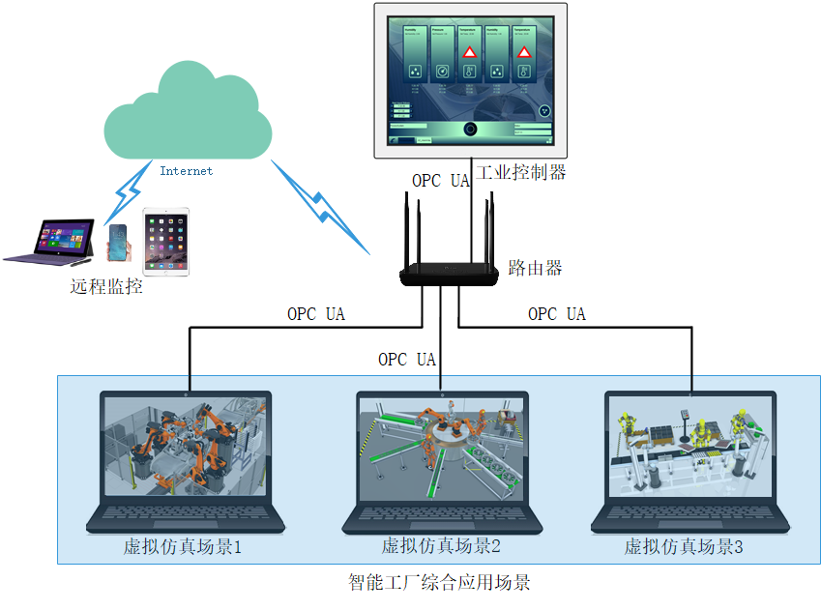
图1 压题彩照
（三）赛项归属产业类型
装备制造大类
（四）赛项归属专业大类/类
赛项归属专业大类/类 如下表1所示。
表1 赛项归属专业大类/类
组别 | 专业大类 | 专业类 | 专业代码 | 专业名称
高职 | 装备制造大类 | 5601机械设计制造 | 560101 | 机械设计与制造
高职 | 装备制造大类 | 5601机械设计制造 | 560102 | 机械制造与自动化
高职 | 装备制造大类 | 5603自动化 | 560301 | 机电一体化技术
高职 | 装备制造大类 | 5603自动化 | 560302 | 电气自动化技术
高职 | 装备制造大类 | 5603自动化 | 560303 | 工业过程自动化技术
高职 | 装备制造大类 | 5603自动化 | 560304 | 智能控制技术
高职 | 装备制造大类 | 5603自动化 | 560309 | 工业机器人技术
高职 | 装备制造大类 | 5602机电设备 | 560201 | 自动化生产设备应用
高职 | 装备制造大类 | 5602机电设备 | 560202 | 机电设备安装技术

二、竞赛内容简介
本赛项以典型的智能工厂项目为基础，结合智能工厂虚拟仿真软件和IEC61131-3通用编程标准，采用一对多控制方式的设计理念，将多个虚拟仿真场景通过OPC UA与工业控制器进行通信互联，从而将虚拟场景组合成智能工厂综合应用场景，实现智能工厂工艺生产流程的验证；并可通过工业控制器的Web映射的功能，实现智能终端对虚拟仿真智能工厂云端监控。
（一）智能工厂布局规划、生产单元仿真设计
根据任务要求，3名参赛选手各自在工位上完成智能设备或生产线单元的虚拟化设计，并通过参数组态完成控制工艺设计与模拟仿真。根据工艺路线设计结果完成智能工厂设备布局规划及设计仿真。考察选手的仿真软件操作能力，接口数据信息分析的能力、智能工厂单元工艺流程设计的能力。
（二）智能设备与生产线的控制及生产流程功能实现
根据任务要求，对智能工厂单元进行网络拓扑连接与绘制，并进行智能工厂仿真软件与工业控制器的OPC UA数据交互编程，完成相应智能设备组态及其与生产线的虚实结合控制程序编制。考察选手的工业以太网应用能力、OPC UA网络组态编程的应用能力，工业控制器逻辑及运动控制编程能力。
（三）智能工厂系统的虚实协同与工业云端监控
根据任务要求，对智能工厂虚拟部分分组调试，使各单元协同工作；对智能工厂控制核心单元与虚拟组件进行数据协同联调，使之满足任务工艺、物流、产能的仿真与验证要求；对智能工厂生产线数据进行远程协同调试，使之满足工业云端数据存储及监控要求。考察选手对智能制造系统各单元之间协同控制调试能力。
（四）职业素养与操作安全
竞赛过程中，要求选手竞赛过程都必须熟悉所接触设备的安全操作规程，安全、合理的使用赛场设施、设备和工具，确保人身和设备安全，考察选手在系统设计与调试过程中追求完美、精益求精的工匠精神。

三、竞赛方式
（一）竞赛以团体赛方式进行。
（二）每支参赛队由3名比赛选手组成，不得跨校组队，同一学校相同项目报名参赛队不超过2支，每队限报2名指导教师，须为本校专兼职教师。
（三）参赛对象依据《2020年安徽省职业院校技能大赛（高职组）方案》执行。高职组参赛对象为全省高职院校2021年春季在籍学生（含本科院校高职学生，1997年5月1日之后出生）。技师学院、高级技工学校学生也可参加。

四、竞赛时间安排与流程
（一）竞赛时间
比赛时间共4小时，参赛选手在竞赛项目指定的竞赛平台上完成比赛任务。
（二）竞赛流程
具体竞赛日期，由大赛执委会统一规定。赛项预计安排4天，正式比赛2天。
参赛队报到——组织参赛选手赛前熟悉场地、介绍比赛规程——举办开赛式——正式比赛（期间组织观摩、交流活动）——比赛结束（参赛队上交比赛成果）——专家评委进行评定——颁奖——召开竞赛执行委员会总结会议。日程安排如下表2所示。
表2 竞赛日程安排
序号 | 日 期 | 时 间 | 内 容 | 备注
1 | 赛前一天 | 08:00-14:00 | 报到
2 | 赛前一天 | 14:00-14:30 | 开赛仪式
3 | 赛前一天 | 14:30-15:00 | 赛前说明与答疑
4 | 赛前一天 | 15:00-16:00 | 领队抽取顺序号
5 | 赛前一天 | 16:00-17:00 | 选手熟悉赛场
6 | 竞赛当天 | 07:30-08:00 | 按抽签顺序号抽工位号
7 | 竞赛当天 | 08:00-08:20 | 检验选手有关证件
8 | 竞赛当天 | 08:20-08:30 | 选手进入工位
9 | 竞赛当天 | 09:00-13:00 | 选手完成工作任务
10 | 竞赛当天 | 14:00-14:30 | 按抽签顺序号抽工位号
11 | 竞赛当天 | 14:30-14:50 | 检验选手有关证件
12 | 竞赛当天 | 14:50-15:00 | 选手进入工位
13 | 竞赛当天 | 15:30-19:30 | 选手完成工作任务
14 | 竞赛次日 | 08:00-08:30 | 宣布竞赛成绩
15 | 竞赛次日 | 09:00-10:00 | 闭赛与颁奖仪式
16 | 竞赛次日 | 10:00 | 结束

五、评分标准制定原则、评分方法、评分细则
（一）评分原则
本赛项参照《2020年安徽省职业院校技能大赛成绩管理办法》的相关要求，借鉴世界技能大赛的相近赛项评分要求，将数字化工厂设计、综合工业总线应用、先进的国际组态标准技术的掌握、多种运动控制的使用、文明生产和装配验证的评价做成相对标准规范的文本性文件，作为评判依据，并充分考虑参赛选手创新设计得完成情况实施全面综合评定。本着“科学严谨、公正公平、可操作性强”的原则，依据结合国家及行业的相关标准和规范，专家组制定评分标准。赛项总成绩满分为100分。
（二）评分方法
1.对于需要记录数据和结果现象的考核点，由选手记录并示意裁判进行确认；对于需要记录操作过程与规范的考核点，裁判需记录具体情况并在比赛结束后由裁判长组织统一评分，以保障评分尺度的一致；对于需要保存数据的考核点，在比赛结束后由两名或以上裁判进行统一评分，并进行U盘备份。
2.评分工作按竞赛任务不同，分为不同的小组完成，小组内可以采取“先同一标准后评分，最后取平均分”的办法。若小组内成员有争议，由主持评分工作的裁判长或裁判长召集评分裁判组会议根据竞赛相关文件决定。主持评分工作的裁判长对各小组成绩进行审查和复核。
3.比赛结束后，裁判长重新分配裁判小组，每组至少有2-3成员，负责对任务书中的某一项目，严格按照评分细则，进行全场评分，最后将该项目所有成绩汇总成表，并由小组审核确认签字，移交首席裁判。
4.所有项目成绩汇总表均完成后，由裁判长指定其中2个裁判成员，对所有项目进行分数复查确认，最终生成参赛队总成绩表，由裁判长签字确认后，将工作任务书、现场所有记录表、确认表等相关纸质文档进行封箱签字，移交到赛项执委会。
5.评分中所有涂改处均需向裁判长说明并备案；在复查中发现的问题均需向首席裁判说明并备案。
6.比赛成绩按从高到低排列参赛队的名次。比赛成绩相同，按职业素养成绩较高的名次在前；职业素养成绩相同，名次并列。
7.最终将比赛所有资料交大赛执委会汇总，所有裁判员未经大赛执委会同意不得泄露比赛试题和比赛成绩，比赛结果由大赛执委会进行公布。
（三）评分细则
本赛项采用结果评分方式，满分100分，具体评分细则如下表3所示。
表3 评分细则
一级指标 | 比例 | 二级指标 | 配分 | 评分要求 | 评分方式
虚拟平台任务的仿真设计与流程仿真 | 45% | 智能工厂布局规划与设计 | 5 | 智能工厂布局方式合理，物流结构满足任务要求，设计合理可控。 | 结果评分
虚拟平台任务的仿真设计与流程仿真 | 45% | 智能设备和生产线虚拟化设计与仿真 | 10 | 智能设备及生产线无缺失，功能满足仿真工艺要求，各单元的动作均在工作范围之内，无干涉碰撞 | 结果评分
虚拟平台任务的仿真设计与流程仿真 | 45% | 智能工厂生产运动、节拍设计与验证 | 20 | 各智能设备：送料机构、输送带、机器人、数控机床、运料车、智能仓储及模拟人员生产运动、节拍设计合理，动作顺畅，体现生产流程的标准化、合理性、安全性；机器人、数控机床的夹具更换、工艺选择根据流程需要运行正确。 | 结果评分
虚拟平台任务的仿真设计与流程仿真 | 45% | 智能工厂物流、产能的仿真与验证 | 10 | 智能工厂人、机、法、料、环等综合评价生产效率较高。 | 结果评分
编程平台任务 编程设计 | 40% | 智能设备与生产线编程与控制 | 30 | 控制器控制智能设备、生产线符合工业生产规定动作，符合题设流程，满足要求生产节拍。 | 结果评分
编程平台任务 编程设计 | 40% | 智能工厂虚拟场景的工艺流程仿真控制 | 10 | 控制器通信编程正确，智能工厂各部分场景按工艺要求受控正确。 | 结果评分
综合调试 | 10% | 智能工厂系统的虚实协同调试 | 5 | 智能工厂系统各部分与工业控制器的数据交互正确，完整。系统整体运行协调。 | 结果评分
综合调试 | 10% | 智能工厂系统的工业云端数据交互调试 | 5 | 系统能将部分关键生产数据发送到云端进行存储，可实现远程终端监控。 | 结果评分
职业素养 | 5% | 安全规范纪律 | 1 | 技术应用合理性 | 评分
职业素养 | 5% | 安全规范纪律 | 2 | 团队协同合作 | 评分
职业素养 | 5% | 安全规范纪律 | 2 | 现场安全、文明生产 | 评分

六、奖项设置
（一）参赛选手奖励
本赛项参照《2020年安徽省职业院校技能大赛奖励管理办法》的相关要求，本赛项设置团体一、二、三等奖，以赛项实际参赛队总数为基数，一、二、三等奖获奖比例分别为10%、20%、30%（小数点后四舍五入）。
（二）指导教师奖励
获得一等奖的参赛队的指导教师获“优秀指导教师奖”。

七、技术规范
高职机电一体化技术、电气自动化技术、生产过程自动化技术、自动化生产设备应用、电气设备应用与维护等相关专业所规定的教学内容中涉及到自动化生产线应用、液压与气动、PLC控制、变频调速控制、伺服驱动控制、传感器、低压电气控制等方面的知识和技能要求。
（一）相关知识与技术技能
1.工业以太网总线组网及应用技术
2.IEC61131-3编程技术
3.传感器检测技术
4.气动控制技术
5.变频系统控制技术
6.伺服系统控制技术
7.编码反馈控制技术
8.智能仓库控制技术
9.人机组态与编程技术
10.OPC UA通信应用技术
11.虚拟仿真技术
12.虚实协同编程应用技术
（二）职业标准
赛项所涉及专业的岗位面向自动化生产线安装、调试与维护岗位，所针对的职业工种为维修电工和可编程控制系统设计师。
工业过程测量和控制装置的电磁兼容性 GB/T13926
电工电子产品基本环境试验规程 GB 2423
电子测量仪器质量检测规则 GB/T6593-1996
电控设备第一部分：低压电器电控设备 GB4720
控制电器设备的操作件标准运动方向 GB4205
电气传动控制设备基本试验方法 GB10233
电气装置安装工程旋转电机施工及验收规范 GB50170
电气装置安装工程低压电器施工及验收规范 GB50254
可编程序控制器 GB/T 15969-1995
IEC61131-3 GB/T 15969.3
电气简图用图形符号 GB/T 4728.1-2005
电气技术中的文字符号制定通则 GB/T 7159-1987
电气设备用图形符号 GB/T 5465.2-199
教学仪器设备安全要求总则 GB 21746-2008

八、建议使用的比赛器材、技术平台和场地要求
（一）竞赛平台
竞赛平台采用智能控制系统仿真教学平台，如图3所示，由3台高性能计算机嵌入平台上，用于虚拟仿真软件的操作与运行；同时该平台还包括工业控制箱，通过对工业控制器编程，可实现对多个智能工厂单元的协同运动控制。该平台主要技术参数：
1.工作电源：单相三线制 AC 220 V±10% 50 Hz；
2.设备外形尺寸：长×宽×高＝1200mm×1200mm×1350mm；
3.工业控制箱工作电源220V；
4.安全保护措施：具有接地保护、过流保护功能；
6.安全性符合相关的国标标准，所有材质符合环保标准；
7.竞赛平台主要配置如下表4所示。
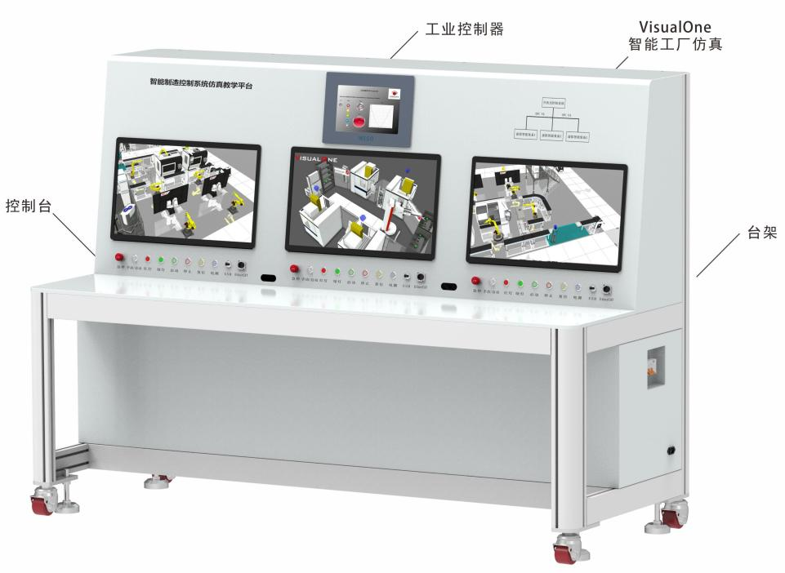
图3设备参考图片
表4 竞赛平台主要配置表
序号 | 名称 | 型号 | 数量 | 备注
1 | 智能工厂仿真系统 | VisualOne | 3套 | 包含多个机器人品牌 2000 多组机器人模型及 AGV、数控机床、传送带等仿真模型；支持工业机器人运动控制编程、离线仿真编程、PLC 仿真验证等内容；支持仿真程序直接导出至工业机器人中进行终端验证，真实 PLC 控制虚拟仿真系统运行等；布局优化功能，统计和报告功能，智能干涉及检测功能，可视化方案导出功能，自定义模型组件等；  工业控制仿真箱搭载ARM Cortex-A54 ２.0GHZ 四核CPU，M-base控制器，24V(±10%)DC 电压输入设计，12寸电阻屏，支持EtherCAT、Modbus TCP、OPC UA通信方式，编程语言支持LD/ST/IL/SFC/FBD/CFC等，可实现逻辑控制/直线插补/圆弧插补/电子凸轮/电子齿轮/CNC和机器入控制；内置无线路由器、开关电源等；配套CodeSys V3.5 sp14编程软件。
2 | 工作台架 | SD-VI-210 | 1台 | 高密度板，带滚轮,可安装工业控制器、操作按钮，显示器等。
（二）软件平台
1.智能工厂虚拟仿真软件：VisualOne V4.1
2.智能制造控制系统编程软件：CodeSys V3.5 SP14
3.视图组态软件：CodeSys V3.5 SP14
（三）竞赛赛场要求
1.比赛区域总面积约需500㎡。净空高度不低于3.5m，采光、照明和通风良好，环境温度、湿度符合设备使用规定，同时满足选手的正常竞赛要求。布局示意图如下图4所示。
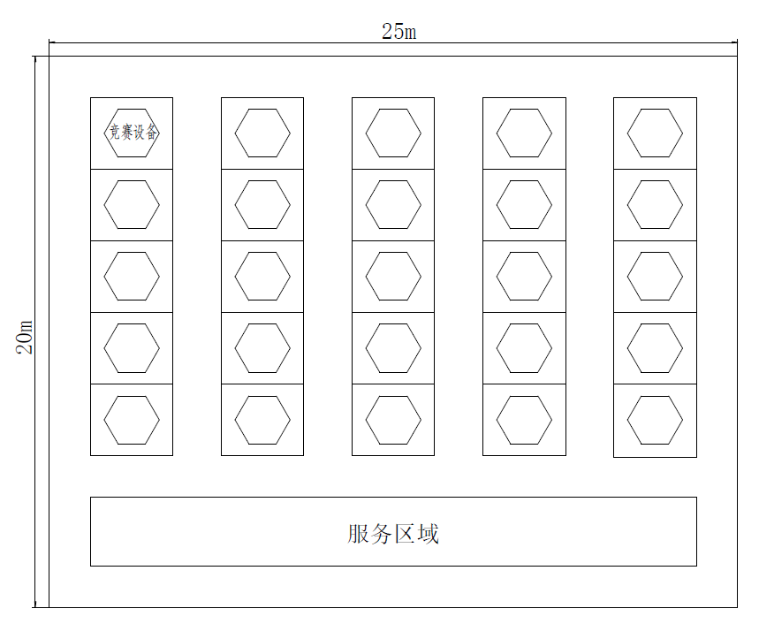
图4 赛场布局示意图
2.赛场主通道宽3m，符合紧急疏散要求。
3.赛场提供稳定的水、电、气源和供电应急设备，并有保安、公安、消防、设备维修和电力抢险人员待命，以防突发事件。
4.赛场设维修服务、医疗、生活补给站等公共服务区，为选手和赛场人员提供服务；设有指导教师进入现场指导的专门通道；设有安全通道，大赛观摩、采访人员在安全通道内活动，保证大赛安全有序进行。
5.赛事单元相对独立，确保选手独立进行比赛，不受外界影响；赛区内包括厕所、医疗点、维修服务站、生活补给站、垃圾分类收集点等都在警戒线范围内，确保大赛在相对安全的环境内进行。
6.竞赛工位：每个工位占地9平方米，且标明工位号，布置竞赛设备1套、提供220V单相三线电压的交流电源。
7.每个竞赛工位提供性能完好的计算机3台，并安装编程软件、仿真设计软件和相关应用软件。

九、安全保障
（一）组织机构
1.设置比赛安全保障组，组长由赛项执委会主任担任。成员由各赛场安全责任人担任。每一赛场制定一名安全责任人，对本赛场的安全负全责，在发生意外情况时负责调集救援队伍和专业救援人员，安排场内人员疏散。
2.建立与公安、消防、司法行政、交通、卫生、食品、质检等相关部门的协调机制，保证比赛安全，制定应急预案，及时处置突发事件。设置医护人员、消防人员和保安人员的专线联系，确定对方联系人，由场地安全负责人对口联系。比赛场地布置和器材使用严格依照安全施工条例进行。场地布置划分区域，并按安全要求设定疏散通道，并在墙面显著位置张贴安全疏散通道和路线示意图。
（二）赛项安全管理
1.比赛设备和设施安装严格按照安全施工标准施工，电源布线、电器安装规范施工。
2.按防火安全要求安置灭火器，并指定责任人在紧急时候使用。
3.赛项竞赛规程中明确国家（或行业）相关职业岗位安全的规范、条例和资格证书要求等内容。
4.赛项执委会在赛前对本赛项全体裁判员、工作人员进行安全培训。根据《中华人民共和国劳动法》等法律法规，建立完善的安全事故防范制度，在赛前对选手进行培训，避免发生人身伤害事故。
5.赛项执委会将建立专门方案保证比赛命题、赛题保管、发放、回收和评判过程的安全。
（三）比赛环境安全管理
1.赛项执委会赛前组织专人对比赛现场、住宿场所和交通保障进行考察，并对安全工作提出明确要求。赛场的布置，赛场内的器材、设备符合国家有关安全规定。并进行赛场仿真模拟测试，以发现可能出现的问题。承办院校赛前按照赛项执委会要求排除安全隐患。
2.赛场周围设立警戒线，安保人员不得将证件转借他人，防止无关人员进入。比赛现场内参照相关职业岗位的要求为选手提供必要的劳动保护。在具有危险性的操作环节，比赛前裁判员要检查、确认设备正常，比赛过程中严防选手出现错误操作。
3.为了确保本次大赛的顺利进行，承办院校建立大赛期间相应的安全保障制度，同时由安全保卫、校园环境及卫生医疗保障组执行：
（1）比赛期间所有进入赛区车辆、人员需凭证入内，并主动向工作人员出示；
（2）在比赛开始前，选手要认真阅读场地内张贴的《入场须知》和应急疏散图；
（3）赛场由裁判员监督完成电气控制系统通电前的检查全过程，对出现的操作隐患及时提醒和制止。
（4）每台竞赛设备使用独立的电源，保障安全。使用选手在进行计算机编程时要及时存盘，避免突然停电造成数据丢失。
（5）比赛过程中，参赛选手应严格遵守安全操作规程，遇有紧急情况，应立即切断电源，在工作人员安排下有序退场。
（6）各类人员须严格遵守赛场规则，严禁携带比赛严令禁止的物品入内。
（7）安保人员发现不安全隐患及时通报赛场负责人员。
（8）比赛场馆严禁吸烟。
（9）如果出现安全问题，在安保人员的指挥下，迅速按紧急疏散路线撤离现场。
4.赛项执委会会同承办院校在赛场环境中存在人员密集、车流人流交错的区域，除了设置齐全的指示标志、增加引导人员外，并开辟备用通道。
5.大赛期间，赛项承办院校在赛场管理的关键岗位，增加工作人员力量，建立安全管理日志。
6.在参赛选手进入赛位，赛项裁判工作人员进入工作场所时，赛项承办院校须提醒、督促参赛选手、赛项裁判工作人员严禁携带通讯、照相摄录设备，禁止携带未经许可的记录用具，并安检设备，对进入赛场重要区域的人员进行安检。
（四）生活条件保障
1.比赛期间，由赛事承办院校统一安排参赛选手和指导教师食宿。承办院校须尊重少数民族参赛人员的宗教信仰及文化习俗，根据国家相关的民族、宗教政策，安排好少数民族参赛选手和教师的饮食起居。
2.比赛期间安排的住宿地要求具有宾馆、住宿经营许可资质。
3.大赛期间有组织的参观和观摩活动的交通安全由赛项执委会负责。赛项执委会和承办院校须保证比赛期间选手、指导教师和裁判员、工作人员的交通安全。
4.除必要的安全隔离措施外，严格遵守国家相关法律法规，保护个人隐私和人身自由。
（五）参赛队职责
1.须为参赛选手购买大赛期间的人身意外伤害保险。
2.须制定相关管理制度，并对所有参赛选手、指导教师进行安全教育。
3.须加强参与比赛人员的安全管理，并与赛场安全管理对接。
4.参赛队如有车辆，一律凭借大赛组委会核发的证件出入校门，并按指定线路行驶，按指定地点停放。
（六）应急处理
比赛期间发生意外事故时，发现者应第一时间报告赛项执委会，同时采取措施，避免事态扩大。赛项执委会应立即启动预案予以解决。
（七）处罚措施
1.因参赛队伍原因造成重大安全事故的，取消其评奖资格。
2.参赛队伍发生重大安全事故隐患，经赛场工作人员提示、警告无效的，取消其继续比赛的资格。
3.赛事工作人员违规的，按照相应的制度追究责任。情节恶劣并造成重大安全事故的，由司法机关追究相应法律责任。

十、比赛组织与管理
明确主要组织单位、协办单位的任务分工和各单位工作职责，制定操作性强的赛项竞赛组织与管理方案。
成立赛项执行委员会和赛项专家组，全面负责赛项整体策划。执委会和赛项专家组由院校代表和行业专家共同组成。
（一）赛项组织机构
1.赛项执行委员会
赛项执行委员会全面负责本赛项的筹备与实施工作，接受大赛执委会领导，接受赛项所在分赛区执委会的协调和指导。赛项执委会的主要职责包括：领导、协调赛项专家组和赛项承办院校开展本赛项的组织工作，管理赛项经费，选荐赛项专家组人员及赛项裁判与仲裁人员等。
2.赛项专家组
赛项专家组在赛项执委会领导下开展工作，负责本赛项技术文件编撰、赛题设计、赛场设计、设备拟定、赛事咨询、技术评点、赛事成果转化、赛项裁判人员培训、赛项说明会组织等竞赛技术工作；同时负责赛项展示体验及宣传方案设计。
3.赛项承办院校
赛项承办院校在赛项执委会领导下，负责承办赛项的具体保障实施工作，主要职责包括：按照赛项技术方案要求落实比赛场地及基础设施，赛项宣传，组织开展各项赛期活动，参赛人员接待，比赛过程文件存档等工作，赛务人员及服务志愿者的组织，赛场秩序维持及安全保障，赛后搜集整理大赛影像文字资料上报大赛执委会等。赛项承办院校按照赛项预算执行各项支出。承办院校人员不得参与所承办赛项的赛题设计和裁判工作。
（二）赛项设备与设施管理
1.赛场布置
（1）赛场进行周密设计，绘制满足赛事管理、引导、指示要求的平面图。竞赛举行期间，在竞赛场所、人员密集的地方张贴。
（2）赛场平面图上标明安全出口、消防通道、警戒区、紧急事件发生时的疏散通道。
（3）赛场的标注、标识进行统一设计，按规定使用大赛的标注、标识。赛场各功能区域、比赛工位等具有清晰的标注与标识。
（4）比赛工位张贴各种设备的安全文明生产操作规程。
2.赛场管理
（1）在确保竞赛选手不受干扰的前提下，全面开放赛场，吸引社会各界人士到场观赛，提升技能大赛的关注度和影响力。赛场选手竞赛的核心区域，指定参观路线、规定停留时间，安排专职人员进行管控与疏导。
（2）卫生间、医疗、维修服务、生活补给站和垃圾分类回收点都在警戒线范围内，以确保大赛在相对安全的环境内进行，杜绝发生选手与外界交换信息、串通作弊的情形。
（3）设置安全通道和警戒线，确保进入赛场的大赛参观、采访、视察的人员限定在安全区域内活动，以保证大赛安全有序进行。
3.赛项保障
（1）建立完善的赛项保障组织管理机制，做到各竞赛单元均有专人负责指挥和协调，确保大赛有序进行。
（2）设置生活保障组，为竞赛选手与裁判提供相应的生活服务和后勤保障。
（3）设置技术保障组，为竞赛设备、软件与竞赛设施提供保养、维修等服务，保障设备的完好性和正常使用，保障设备配件与操作工具的及时供应。
（4）设置医疗保障服务站，提供可能发生的急救、伤口处理等应急服务。
（5）设置外围安保组，对赛场核心区域的外围进行警戒与引导服务。
4.监督与执行
（1）制定详细的赛场建设方案和建设进度表，并遵照执行。
（2）赛项专家组根据已制定的建设方案和进度进行检查，确保在比赛前建设完成。
（3）在正式比赛前一周，赛项专家组会同承办方对赛场建设结果进行验收与查漏。
（4）赛场设备、设施、环境进行赛前测试和试运行，确保赛项设备设施完好完善。
（5）全面的赛场验收。正式比赛前，专家组会同承办方应根据建设方案对赛场进行验收。并在验收报告上签字确认。经验收后的赛场应禁止无关人员出入。
（三）安全措施
1.根据赛项具体特点做好安全事故应急预案。
2.赛前组织安保人员进行培训，提前进行安全教育和演习，使安保人员熟悉大赛的安全预案，明确各自的分工和职责。督促各部门检查消防设施，做好安全保卫工作，防止火灾、盗窃现象发生，要按时关窗锁门，确保大赛期间赛场财产的安全。
3.竞赛过程中如若发生安全事故，应立即报告现场总指挥，同时启动事故处理应急预案，各类人员按照分工各尽其责，立即展开现场抢救和组织人员疏散，最大限度地减少人员伤害及财产损失。
4.竞赛结束时，要及时进行安全检查，重点做好防火、防盗以及电气、设备的安全检查，防止因疏忽而发生事故。
（四）监督与仲裁
1.赛项监督
（1）监督组由大赛执委会指派，在大赛执委会领导下，负责对赛项筹备与组织工作实施全程现场监督。监督组实行组长负责制。
（2）监督组的监督内容包括赛项竞赛场地和设施的部署、选手抽签、裁判培训、竞赛组织、成绩评判及汇总、成绩发布、申诉仲裁、成绩复核等。
（3）监督组对竞赛过程中明显违规现象，应及时向竞赛组织方提出改正建议，同时采取必要技术手段，留取监督的过程资料。赛事结束后，向大赛执委会提报监督工作报告。
（4）监督组不参与具体的赛事组织活动。
2.申诉与仲裁
（1）参考标准组成程序选择满足条件的仲裁人员，成立仲裁工作组。仲裁工作组在赛项执委会领导下开展工作，并对赛项执委会负责。
（2）仲裁人员的职责包括：
①熟悉赛项的竞赛规程和规则。
②掌握本赛项的竞赛进展情况。
③受理各参赛队的书面申诉。
④受理的申诉进行深入调查，做出客观、公正的集体仲裁。
3.申诉与仲裁的程序
（1）各参赛队对不符合赛项规程规定的仪器、设备、工装、材料、物件、计算机软硬件、竞赛使用工具用品、竞赛执裁、赛场管理、竞赛成绩，以及工作人员的不规范行为等，可向赛项仲裁工作组提出申诉。
（2）申诉主体为参赛队领队。
（3）申诉启动时，参赛队以该队领队亲笔签字同意的书面报告的形式递交赛项仲裁工作组。报告应对申诉事件的现象、发生时间、涉及人员、申诉依据等进行充分、实事求是的叙述。非书面申诉不予受理。
（4）提出申诉应在赛项比赛结束后2小时内提出。超过2小时不予受理。
（5）赛项仲裁工作组在接到申诉报告后的2小时内组织复议，并及时将复议结果以书面形式告知申诉方。申诉方对复议结果仍有异议，可由省领队向赛区仲裁委员会提出申诉。赛区仲裁委员会的仲裁结果为最终结果。
（6）申诉方不得以任何理由拒绝接收仲裁结果；不得以任何理由采取过激行为扰乱赛场秩序；仲裁结果由申诉人签收，不能代收；如在约定时间和地点申诉人离开，视为自行放弃申诉。

